國立高雄第一科技大學語言教學中心
2014年華語文教學理論與實務研討會

研討會地點：國立高雄第一科技大學行政大樓 A523、A527、A607
校區平面圖
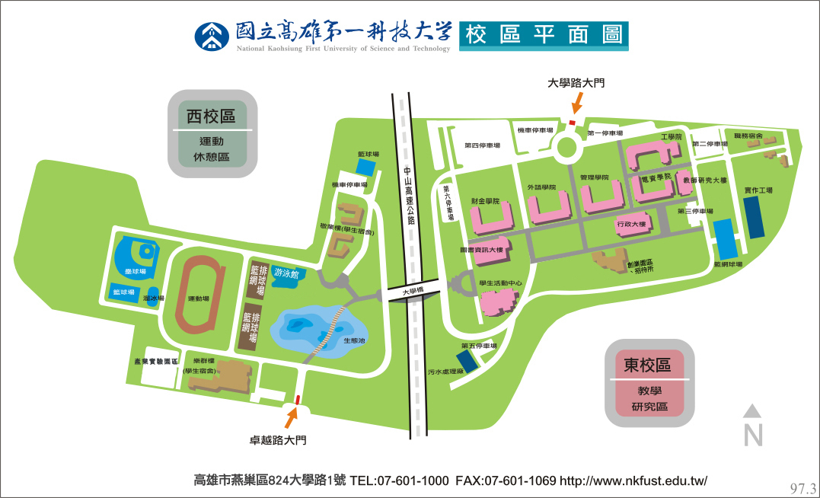
行政大樓
交通位置圖
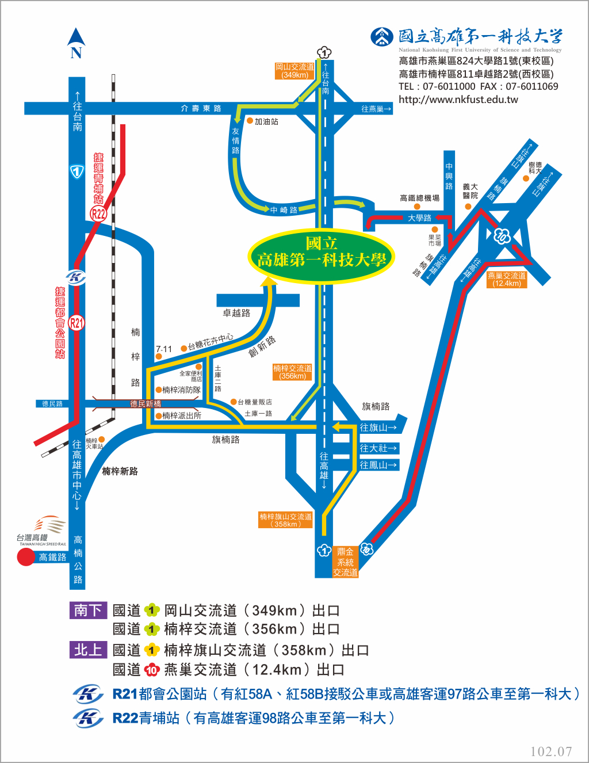

交通方式說明
可至高雄火車站，搭乘捷運轉乘，由R11高雄車站轉乘約20分鐘至R21都會公園站或R22青埔站分別有紅58接駁公車與98高雄學園專車接駁，約20分鐘至本校。
97及98高雄學園專車每天分別有8個雙向班次，行駛路線停靠本校東、西校區。
至中山高速公路之楠梓交流道附近客運停靠站下車，轉搭計程車至本校，車資約新台幣100元。
不管是北上或南下，至楠梓站下車，再搭高雄客運97高雄學園專車或紅58接駁(班次請參考項02)公車約15分鐘可至本校；亦可搭計程車，車資約新台幣120元。
可以從中山高速公路楠梓交流道下高速公路，由本校西校區(楠梓區卓越路)大門進入校園，交通地圖。
因為考量連接東、西校區之大學橋載重限制，請務必由東校區(燕巢鄉大學路)大門進入校園，交通地圖。
至高雄小港機場，可搭乘捷運轉乘，由高雄國際機場站轉乘約40分鐘至 R21都會公園站或R22青埔站分別有 紅58接駁公車與98高雄學園專車約20分鐘至本校。或搭計程車至學校，約需車資新台幣500元。。
至高鐵左營站（班次資訊）下車，離本校約9公里。可搭乘捷運轉乘，由R16左營站至轉乘約12分鐘至R21都會公園站或R22青埔站分別有 紅58接駁公車 與98高雄學園專車約20分鐘至本校。另與高鐵左營站背連毗鄰之台鐵新左營站搭乘區間車（班次資訊）至楠梓站，可再搭乘高雄客運97高雄學園專車 (班次請參考項02) 至本校東、西校區。或轉搭計程車經高鐵路-高楠公路-楠梓新路-楠梓路-創新路至本校，車程約10~15分鐘。
高雄捷運紅線將經過本校-R22青埔站，離本校約3公里，有98高雄學園專車約15分鐘至本校；另於R21都會公園站有紅58接駁公車約20分鐘至本校。

